博学务实 孜孜求新
机械与电子工程学院 樊 壮
樊壮，男，汉族，1992年1月生，中共党员，机械与电子工程学院2010级电气工程及其自动化专业学生。曾获全国大学生数学建模竞赛山东赛区一等奖，第三届、第四届全国大学生数学竞赛山东赛区二等奖；山东省大学生电子设计竞赛一等奖；山东省机器人大赛三等奖；荣获省级优秀学生，“十佳”大学生等荣誉称号。 
孜孜奋进，谱写专业博深之歌
2010年，我怀揣着对大学生活的美好憧憬，来到巍巍泰山脚下，踏入了山东农大这绿树成荫，荷花亭亭的怡人校园，在农大质朴严谨的学习氛围中开始了大学生活。从开学第一天起，我就不断提醒和激励着自己，大学的主旋律是学习，深入的科学研究离不开扎实的专业知识，而学好专业知识，是本分之职责。
九层之台，起于垒土。要想术业有成，博深精湛，必须耐得寂寞，用心专攻。 大学的生活纵然精彩纷呈，但是潜心学习必然要保持一颗宁静的心，不能为喧嚣所扰。在学海之中，要能找到一座优美的小岛，那里有自然法则之美，也有科学知识之妙，沉浸其中，又能环顾四周，览尽美景。从大一开始，从早到晚，我总能使自己在学习之中感到充实，醉心其中，在书本之上展现思维之舞。晨光熹微，已能听见我诵书之声，星斗阑干，才可见我归巢之影。每个夜晚，自习室熄灯之后，一个人，搓着冻得通红的双手，急走在安静的校园里的景象至今历历在目。也许这个旅程是孤独的，但孤独往往让我更专注于自己的内心世界，聆听内心深处最真实的声音；让我可以在学海之中，找到属于自己的那座小岛。专业博深，是我对自己的要求，工科的学科属性也要求我必须有扎实的基础知识，才能在科研的道路上有所作为。除了学好本专业知识，出于对数学、物理的迷恋，我还自学了数学与物理专业的部分课程。我一有时间就去数学系旁听数学分析和高等代数等课程。对数学、物理的学习让我建立起更加系统的知识体系，也能够从数理和逻辑的角度，审视本专业的知识和问题。重要的是，对物理的学习，深深影响着我，赋予了我喜欢对问题穷根究底的习惯，平时学习中，最爱问问题的是我，课下与老师讨论问题甚至忘记吃饭的人也是我。
正所谓天道酬勤，经过大一学年认真刻苦的学习，学年末我的各项成绩均列年级第一，主要科目成绩接近满分。此后，虽然投身于科研实践活动中，但始终没有放松对专业知识的学习，连续三年荣获一等优秀学生奖学金，综合测评专业第一，三年综合成绩年级第一。孜孜奋进，我感到的是一种学习的快乐和享受，谱写专业博深之歌，我感到的是一种欣喜和激励。
躬身实践，演绎科研创新之美
作为机电学子，我有幸耳濡目染着科研创新的氛围，而这种“幸运”，真的眷顾于我。让我的专业知识，在科研创新领域绽放出绚烂的花朵。 
大二的时候，我报名参加了数学建模竞赛，作为全国高校规模最大的课外科技活动之一，数学建模比赛（CUMCM）是公认的的高难度的竞赛项目，需要有扎实的数学功底和缜密的逻辑思维。此外，我还真正开始融入到本专业的科研创新体系中，报名参加包括电子设计竞赛等众多专业性创新竞赛，参与比赛，不仅是我的兴趣使然，而且激励着我进一步努力学习，躬身实践，进而迎接新的挑战，开启崭新的大学篇章。
为了参加数学建模与电子设计竞赛，我整个暑假都在学校天天自习，研究数学老师给的六本资料。七月酷暑，每个夜晚，我都守在电脑边编制各种算法程序，有时候工作到深夜，第二天眼睛通红，依然要坚持新一天的学习，功夫不负有心人，最终我在数学建模竞赛中完成了论文《太阳能小屋的优化铺设》，荣获一等奖。接下来，我又参加了电子设计竞赛，电赛是教育部主办的科技活动，对专业知识和动手能力要求更高，作为大二学生，我的专业功底相对薄弱，为此，一方面向老师和研究生学长虚心请教，一方面在实验室拿往年的题目不断地进行模拟训练。在赛前准备和比赛时，有七八个夜晚，我都彻夜不眠地工作。当一次次克服困难，程序调试成功时，我感到了兴奋，感到了内心的满足与犒赏，最终，制作的智能车顺利完成了题目要求的五项任务，荣获一等奖。此外，我还取得了第三届全国大学生数学竞赛山东赛区二等奖，第四届全国大学生数学竞赛预赛二等奖和山东省机器人大赛三等奖等若干省级奖项，教育部主办的的四大竞赛除了力学竞赛外，我参加了三个，并且都有所斩获。
在跟随导师做项目期间，我了解到姜窖中环境潮湿，姜的保存对湿度，二氧化碳浓度都有较高要求，如果能将这些信息实时反馈出来，可以为姜的储存提供极大便利。为了实现这一功能，在导师的指导下，我与几名同学一起申报了国家级大学生科技创新项目：姜窖监测平台的设计，并成功立项。
当然，校园中的创新活动也少不了我的身影：我曾以最高分获得机电之光产品设计大赛一等奖，机电之光模型设计大赛一等奖，山东农业大学挑战杯学术作品大赛二等奖等近10项荣誉。 
通过参加各种竞赛活动和科研活动，不仅提高了我的动手能力和专业素养，使我具备了工科生的核心竞争力，而且砥砺了我的品性，塑造了敢想敢干、不惧困难的性格。纸上得来终觉浅，绝知此事要躬行。躬身实践，融入创造，演绎科研创新之美，也演绎大学生活之美。
人文积淀，勾勒全面发展之景
作为工科生，醉心于专业知识学习、陶醉于科研创新和竞赛活动，似乎有“书呆子”之嫌，可我身上，同样有着一股人文气息，这种人文气息，赋予我生活的丰富多彩，勾勒出我全面发展的成长轨迹。
学习、科研的确很忙，但我还是坚持每天抽出一定时间来读其他专业的书。由于受家庭环境的熏陶，我对中国传统文化有着特殊的感情，尤其是在古代文学、书法、篆刻等领域：曾在学校“学术大讲堂”中作为学生主讲《红楼梦》，在学校掀起了不小的轰动，受到了团委的报道和表彰；曾参加学校传统技艺大赛，获得篆刻一等奖；参加学校中国风风采大赛，获得书法二等奖；参加学校“译术人生”翻译大赛，获得三等奖。作为一名痴情科研的理工男，却在人文领域上小有特长，这在一些老师和同学看来较为意外，但我认为，科技创新与人文创作非但不排斥，还是和谐统一、相互促进的，两者都强调创造，强调求新，都反映着世界之美，是一种良性的互补，对思维是一种很好的协调性锻炼。如果说科技创新是我钟情的事业的话，那么人文精神已经内化为自身的一种品格，一种生活离不开的东西。
服务同学，成就主动担当之为
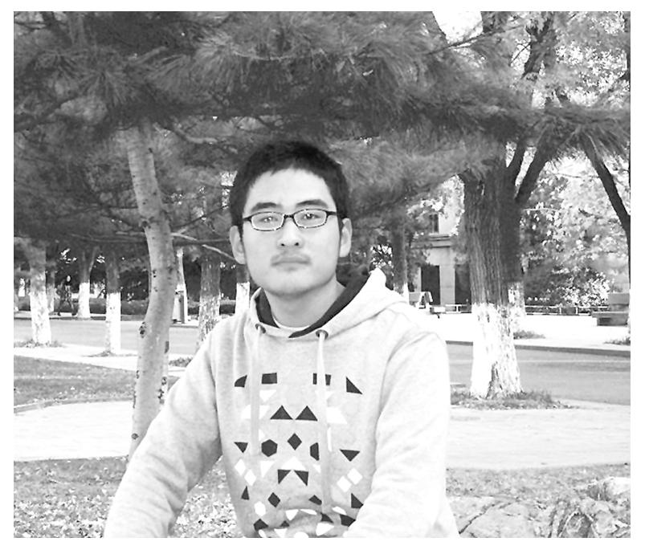
大学中，学习、科研是主旋律，但这远远不够，青年时代要成长成才，还需要融入团队之中，在服务同学和奉献自己的过程中，锻炼优秀品格，成就主动担当的有为青春。
在学生工作方面，身为学生党员的我以身作则，主动帮助学习有困难的同学，还经常把同学们组织起来，一同进行学术交流，一起开展科技创新，我也会把我的所学毫无保留地与大家分享。由于同学们的信任，我连续三年被评为“三好学生”。我还担任了12级电气三班的班主任助理，引导我的“学生们”融入大学生活，帮助他们解决学习生活中的困难，明晰大学的梦想，探寻追求的动力。我的小班——12级电气三班，团结友爱，成绩突出，获得学校优秀班集体、五四红旗团支部等荣誉称号。此外，我还十分关心学校学院的建设发展，所提的许多建议均被学校采纳。
由于各方面表现突出，我被选为在校生代表在2013级开学典礼上致辞。
如果问及我为什么在如此众多方面都能取得优异的成绩，我只能说是知识殿堂的壮丽宏伟催促着我，使我不断探索，不断前进，无论是现在还是将来，我都会听从内心的召唤，去努力地发现和创造，坚持属于自己的科研之旅，绽放青春，绽放人生！
【师长点评】
樊壮同学志存高远、追求卓越，凭着脚踏实地、自强不息的优秀品质，在业务学习、科技创新、服务同学的舞台上取得了突出成绩。作为一名学生党员，他用努力拼搏赢得了尊重与喝彩，用实际行动践行了山东农大“登高必自”的校训，用自己的“大学梦”、“人生梦”诠释着当代大学生为实现“中国梦”所付出的努力与汗水。 
机械与电子工程学院党委书记 谢胜利

